Material 3: Ficha de un animal (II)

Animal 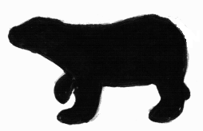
Mi animal preferido es _____________________________________________ .

El vive en __________________________________________________________ .
Nombre Latino: ___________________________  Clase: _________________________________  Orden: _________________________________  Tamaño: _______________________________  Peso: __________________________________  Color: _________________________________  ________________________________________  Características: _________________________  ________________________________________ | Haz un dibujo de tu animal preferido o pega una foto.
 | Dibuja lo que come:
¿Qué te gusta de él en especial? Escribe o dibújalo.

